班级： 姓名： 座号： 成绩：

莆田砺青中学高二上学期地理校本作业（24）

编者：陈建仁 审核：林丽娜 满分：100 用时：90分钟

**一、选择题**。

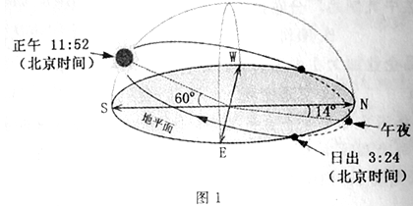当太阳位于地平线下，且高度角在地平线下18°以内时，天空依然会有不同程度的光亮，这种现象发生在午夜与日出之间时称为曙光，而发生在日落至午夜之间时则称为暮光。读漠河（53°N）某日太阳视运动示意图（图1)，完成1-2题。

1．该日最接近（ ）

A．春分 B．夏至

C．秋分 D．冬至

2．此日，该地暮光的持续时间为

A. 3小时 B. 3小时16分

C. 3小时32分 D. 4小时

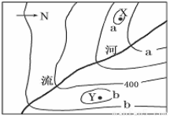读“等高线图”(等高距：100米)，回答下列各题。

3．图中河流的流向是（ ）

A. 东北流向西南    B. 东南流向西北

C. 西南流向东北    D. 西北流向东南

4．X点和Y点之间的相对高度可能是（   ）

A. 290米    B. 550米

C. 385米    D. 632米

读重庆巫溪县望坪村人口现状统计表（表2）和该村人口迁往地区统计图（图4)，完成5-6题。

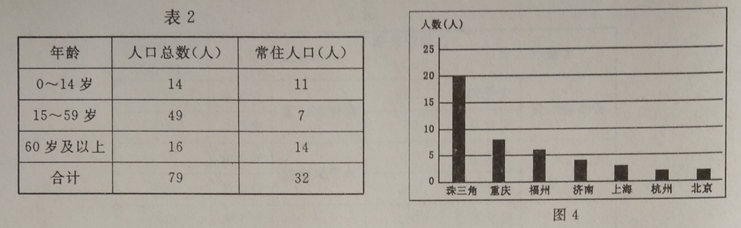

5．导致该村人口迁移的最主要因素是（ ）

A．自然灾害 B．经济发展 C．政府政策 D．宗教信仰

6．人口迁移可能对该村产生的影响是（ ）

A．生态环境问题加剧 B．城市化加快 C．公共设施负担增加 D．留守儿童增多

下图示意新一代信息技术支撑下的智慧城市。读图，回答7～8题。

7.地理信息系统为智慧城市建设提供(　　)

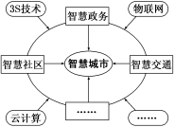A．分析、管理空间信息   B．跟踪动态定位信息

C．整合、集成网络信息   D．获取实时通讯信息

8.智慧城市建设对城市发展最重要的作用是(　　)

A．调整地域结构   B．加速人口集聚

C．扩大空间规模   D．提升服务功能

昆仑山雪山矿泉水的水源地常年冰雪覆盖，

地下水经过50年的过滤和矿化，形成珍贵的雪山矿泉水。目前，当地政府在水源地建立了保护区，实行全天候水源保护。读图回答下列各题。9--10

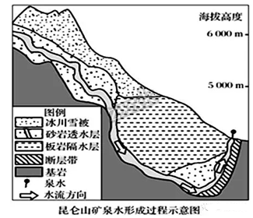9. 矿泉水形成过程中（ ）

A. 依次经过了大气圈、水圈、生物圈

B. 增加矿物质含量，实现物质迁移

C. 地下径流的流向仅受到地势的影响

D. 水源的出露得益于独特的向斜构造

10. 对水源地的保护说明（ ）

A. 各种水体构成的水圈空间分布不连续

B. 水资源是不可循环和再生的自然资源

C. 水体污染会破坏水资源补给的循环性

D. 地球淡水资源的主体冰川需加强保护

读下图甲和乙，完成下列各题。11--12

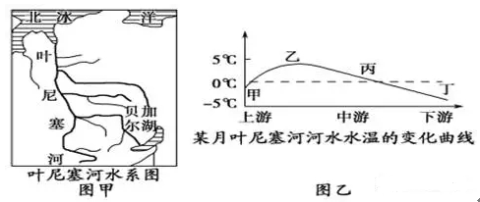11. 读图乙，分析此时段最有可能出现凌汛的河段是（ ）

A. 甲附近河段

B. 乙附近河段

C. 丙附近河段

D. 丁附近河段

12. 下列有关叶尼塞河流域的叙述，正确的是（ ）

A. 图乙中的某月最有可能是9月

B. 雨水补给是该河暖（夏）季的主要来源

C. 图乙所示月份后，穿过叶尼塞河流域的0 ℃等温线一定北移

D. 影响叶尼塞河水温的主要因素是纬度、植被和地壳运动

沙漠治理是干旱区的重要课题。传统工程治沙主要是利用人工设置沙障（如草方格）来阻止沙子移动。近年来，某研究团队发明了一种化学黏合剂，可增强沙粒间的约束力，从而逐步使沙漠土壤化在治理后的沙地上，西瓜、西红柿等长势喜人。读图9，完成13-15题。

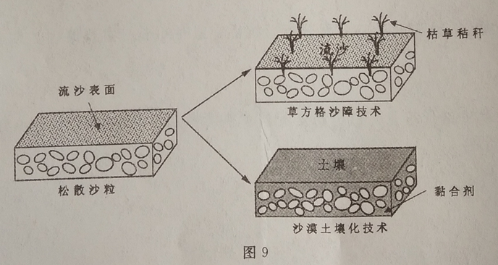13．草方格沙障可以（ ）

A．黏合沙粒 B．吸取地下水

C．拦截水分 D．减少下渗

14．与草方格沙障相比，沙漠土壤化技术的优势是（ ）

A．技术难度小 B．成土时间短

C．环境污染小 D．资金投人少

15．与东部地区相比，沙漠改造后种植西瓜的优势是（ ）

A．土层厚 B．温差大 C．降水多 D．风力大

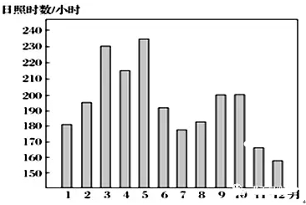日照时数指太阳在某地实际照射的时间。图们江是中国与朝鲜的界河。下图为图们江流域日照时数年内变化柱状图。完成16--17题。

16. 该流域日照时数在7月出现低谷的影响因素是（ ）

A. 云量    B. 海拔

C. 下垫面    D. 正午太阳高度

17. 日照百分率为一个时段内某地日照时数与理论上最大的日照时数的比值(%)。该流域3月份的日照百分率约为（ ）

A. 53%    B. 62%    C. 70%    D. 78%

下图是“我国某地区的生产模式分布示意图”。读图,完成18--19题。

18. 影响图中不同生产模式分区的主导性因素为（ ）

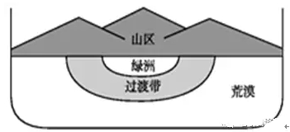A. 水源    B. 土壤

C. 地形    D. 热量

19. 过渡带最不适合进行的农业生产方式是（ ）

A. 牧草种植   B. 畜牧业

C. 小麦农场   D. 野生动物繁育基地

下图为我国某省区图。读下图，回答20--22题。

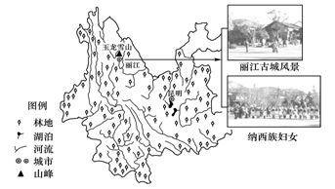20．有关图示区域资源的叙述正确的是（ ）

A. 石油资源丰富

B. 水能资源丰富

C. 太阳能能资源丰富

D. 风能资源丰富

21．据图判断丽江古城成为著名旅游景区的区位优势是（   ）

A. 特色建筑和服饰    B. 交通便利   C. 地形奇特   D. 气候宜人

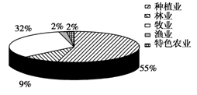22．下图是该省某年的农业产值结构图，该结构对当地环境的主要影响是（  ）

A. 水土流失、石漠化面积扩大

B. 降水减少，干旱加剧

C. 耗能多，资源耗竭加剧

D. 土壤盐碱化加剧，土地质量下降

 在干旱与半干旱地区，植物生长会影响土壤水分。梭梭根区受树冠集流、蒸腾和遮阴作用影响存在土壤水分相对富集区。下图示意新疆北部沙漠中不同树龄阶段梭梭根区全年土壤含水率差异。据此回答23--25题。

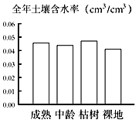23．枯树根区含水率最高的原因是（ ）

A. 树冠集水作用强    B. 无蒸腾作用消耗

C. 树冠遮荫效果好    D. 土壤硬化下渗弱

24．导致梭梭根区土壤的“湿岛”效应夏季较春季更明显的主导因素是（ ）

A. 融雪   B. 风沙 C. 降水  D. 蒸发

25．若北疆梭梭树冠的垂直俯视面积为S，正午树荫面积为S´，S与S´的比值为P，则（ ）

A. 春秋分日 P=0   B. 夏至日 P=1 C. 全年 P<1   D. 冬至日 P>1

美国M公司在我国投资建设某电子产品生产厂，零部件依靠进口，产品全部销往美国，产品的价格构成如图所示。据此完成26--27题。

26．M公司的电子产品生产厂可以在全球选址，主要是因为(　　)

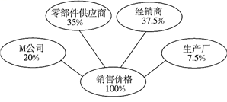A. 产品和零部件的运输成本相对较低

B. 产品技术要求高，需要多国合作

C. 异国生产可以提高产品的附加值

D. 能降低原材料成本，扩大国际市场

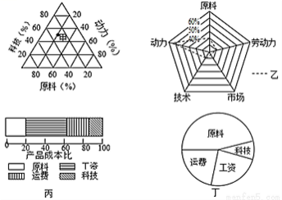27．我国进一步发展电子信息产业，下列措施最有利的是(　　)

A. 扩大电子信息产品生产环节的国际引进 B. 提高电子信息产品生产环节的利益比重

C. 加大电子信息产品高附加值环节的投入 D. 限制电子信息产品生产环节的国际引进

28．读右图甲、乙、丙、丁代表的工业部门中，最容易吸引“移民就业”的是（ ）

A. 甲    B. 乙

C. 丙    D. 丁

29“移业就民”带来的影响是（  ）

①加快中西部地区城市化进程 ②促进东部地区产业升级

③加剧东部地区就业紧张状况 ④缓解中西部地区环境压力

A. ①②    B. ③④    C. ①③    D. ②④

**二、综合题**

30．阅读图文资料，完成下列问题。

  材料一  金沙江是长江的上游河段，流经青、藏、川、滇四省区，至四川宜宾与岷江汇合后称“长江”。金沙江约占长江干流全长和总落差的55%和95%，水能资源的富集程度堪称世界之最，是我国规划的具有重要战略地位的最大水电基地。

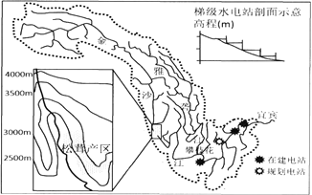  材料二  松茸是世界上珍稀名贵的天然药用菌，是亚洲地区的特有物种。松茸常单生或群生分布于海拔1600～3200米的山坡上，与松、栋属的树木须根发生共生关系，形成菌根。松茸对生长环境的要求非常苛刻，在出土前必须得到充足的雨水，出土后必须立即得到充足的光照。可以说，每一支松茸的诞生都是造物主的奇迹。在全球松茸产区中，我国香格里拉产区是松茸产量最高的地区，年产量约占中国松茸总产量的70%，以及全球总产量的33%。

  材料三 金沙江下游河段梯形水电站规划及香格里拉松茸产区示意图

(1) 分析金沙江水能资源梯级开发的有利条件。

(2) 分析该地适宜松茸生长的独特条件。

(3) 说明松茸产业对香格里拉地区经济发展的贡献。

31．根据材料，完成下列问题。

材料一：梁平县位于重庆市东北，地貌受地质构造、地层分布、岩性、水文等影响，呈现“三山五岭，两槽一坝，丘陵起伏，六水外流”的地貌景观。境内地势高出临县，山区海拔500-1221米。东山和西山因山顶出露的嘉陵江组灰岩被水溶蚀成为狭长的槽谷。中山顶部未出露嘉陵江灰岩，无溶蚀现象。在“三山”之间分布着起伏不平的丘陵，东南和东北为深丘，中部和西北部为浅丘。在县境中部。东、西两山之间，有一块由古代湖泊沉积而成的平坝，渝东第一大坝，即梁平坝子。

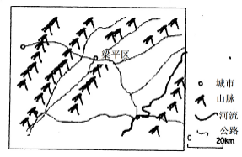材料二：油桐是中国著名的木本油料树种。喜光、喜温暖、忌严寒。适生于缓坡及向阳谷地，盆地及河床两岸台地。富含腐殖质、土层深厚、排水良好、中性至微酸性沙质壤土最适油桐生长。桐油是重要的工业用油。梁平区高度重视油桐产业的发展，大力借助新一轮退耕还林工程实施契机，推进油桐产生发展。

(1)分别简述粱平“山岭—槽谷—坝子”的成因。

(2)试从生长角度，分析梁平区种植油桐的有利条件。

(3)阐述当地从发展油桐产业中获得的效益。

32．阅读阿根廷相关图文资料，回答问题。

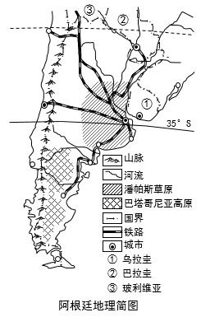材料一 巴西世界杯，梅西带领阿根廷足球队时隔24年杀入决赛，无数球迷为阿根廷狂热，NBA赛场上阿根廷人妖刀吉诺比利助力马刺打败热火获得第五冠。体育界两大体育赛事纷纷涌现阿根廷身影，让人对这个南美国度充满好奇，如下是阿根廷的相关地理信息。

材料二 气候北热南冷，中部温和，大部分地区土壤肥沃，素有“世界粮仓和肉库”之称。潘帕斯草原是世界著名牧区，畜牧业现代化程度高。阿根廷交通运输发达，以首都为中心形成了放射状的交通网络。

（1）简述阿根廷地理位置特征。

（2）位于阿根廷南部的巴塔哥尼亚高原东临大西洋，但气候却十分干燥，分析其原因。

33. 根据材料,回答下列问题。

材料一　阿富汗位于亚洲的中西部,是一个多山的高原国家。农牧业是该国经济的主要支柱,农牧民约占全国人口的80%。

材料二　瓦罕走廊位于帕米尔高原南端和兴都库什山脉北段之间的一个山谷,谷底海拔约4 900米,每年6～8月都会有牧民来此放牧。

材料三　阿富汗附近地区略图及沿图中四段经线的年降水量分布曲线图。

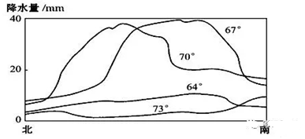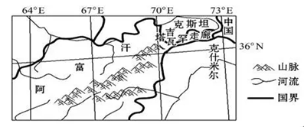  
(1)简述沿36°N纬线的降水分布特点,并解释其原因。

(2)分析当地的牧民只有在6～8月才到瓦罕走廊放牧的原因。

(3)简要分析克什米尔地区多地震的主要原因。

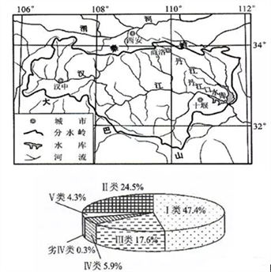

34. 读材料和图,回答问题。

下面上图为丹江口水库集水区（南水北调中线水源区）示意图。丹江口水库库区海拔分布范围在121-212米之间。下图为近年来丹江和汉江流域的水质状况图（I—V水质由优到劣）。

(1)比较汉江与渭河水文特征的异同点。

(2)说明丹江口水库被选定为南水北调中线水源区的理由。

(3)分析左图西部地区地质灾害频发的主要原因。

35. 阅读图文材料，完成下列要求。

材料一  大宁河是长江一级支流，发源于大巴山南麓，位于三峡大坝上游，属于国家5A级自然保护区。大宁河丰富多样的生态环境能满足鱼类等水生生物在不同生活阶段的要求，共有鱼类73种，其中特有鱼类13种，是长江上游渔业资源的典型代表。鱼类繁殖期多在4～6月份，鱼卵多产在浅水植物上，在静水环境中进行孵化，产卵需要适宜的温度条件，低温水会导致鱼类无法正常产卵和繁殖。下图为大宁河流域位置图。

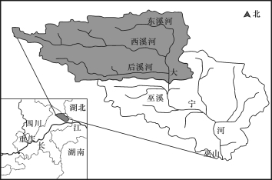材料二  大宁河干流修建有引水式水电站，引水式水电站通常是在落差比较大的河段，建一条引水渠或者是引水隧道直接把水从上游引到下游来发电，它会把原来的有弯度的自然河道进行截流，造成它的水量减少甚至断流。近年来大宁河流域自然环境发生较大变化，河水温度季节变化发生明显改变，鱼苗不足50年代三百分之一，地方部门为保育鱼类资源采取措施，当地渔民出现转产转业现象。

（1）试推断水电站修建后库区下游河段水温变化，并分析原因。

（2）分析引水式水电站的修建对大宁河流域鱼类生存环境的不利影响。

（3）分析当地渔民转产转业的原因。

莆田砺青中学高二上学期地理校本作业（24）

1-5BCBCB 6-10DADBD 11-15CBCBB 16-20ABACB 21-25AABDC 26-29ACCA

30．(1) 主要位于季风区，降水量大，径流量大；我国地势第一、二阶梯交界处，落差大（且落差集中），水能资源丰富；多峡谷地形，易于建坝；当地人口稀少，移民工程量小；政策支持力度大。

(2) 高山地区气候温凉，雨季降水充足，湿度大；海拔高，大气透明度高，光照充足，昼夜温差大; 植被茂密，多松树、栎树，可提供营养支持；高山地区虫害少；生态环境好，污染少。

(3) 松茸价格高，国际市场需求量大，经济价值高，提高当地居民收入；采摘、加工、运输等产业随之兴起，带动相关产业发展。

31．（1）山岭：岩层挤压抬升槽谷：流水侵蚀坝子：古代湖泊泥沙沉积，地势抬升   （2）境内地势高，光照充足；亚热带季风气候，温暖湿润；境内丘陵广布，排水条件好；石灰岩侵蚀沉积，形成较厚的微酸性土壤 ，腐殖 质含量高   （3）该地生态环境脆弱，种植油桐有利于保持水土，提高生态效益； 发展油桐产业，增加当地经济收入，提高经济效益；发展油桐产业，增加就业机会，缓解劳 动力过剩所带来的社会矛盾，提高社会效益

32（1）位置：阿根廷位于南美洲东南部；东濒大西洋，西接安第斯山脉，南与南极洲隔海相望；跨热带、亚热带、温带三带；

（2）地处西风带，西南紧靠安第斯山脉，阻挡了来自太平洋的丰富水汽；部分越过安第斯山脉的气流，沿背风坡下沉，气温升高，难以形成降水。

33.【答案】(1)总体降水少;分布上表现为东西两侧少,中间多。地处亚欧大陆内部,受海洋水汽影响小;中部地区受地形影响,降水较多   (2)该地位于内陆高原,气温低,降水少,植被少;夏季(6～8月)气温较高,冰雪融水多,草类茂盛,适合放牧   (3)地处亚欧板块和印度洋板块的交界地区,地壳活跃。

34.【答案】(1)相同点：汛期在夏季；水位季节变化较大。不同点：汉江水量远大于渭河；渭河含沙量多，汉江含沙量少；渭河有结冰期而汉江无   (2)I、II、ⅡI类水占比重大，水质好；夏季风带来丰富降水；众多河流汇入，水量大；地势高，能自流，利于调水   (3)山区地形，坡度大；垦殖、开矿等人类活动破坏植被与地表结构；夏季暴雨多，易诱发滑坡、泥石流

35【答案】（1）冬季水温升高，夏季水温降低(水温季节变化减小)。

原因：库区蓄水后，库区底部热量不易和外界交换，冬季表层水温下降时底部水温较高，夏季表层水温上升时底部水温较低，库区放水时底层水下泄影响下游河段水温。

（2）引水式水电站导致干流水量减少甚至断流，破坏鱼类生存环境；大坝阻断鱼类洄游和迁徙通道；4～6月大坝下游河段水温较低，干扰鱼类产卵和繁殖；大坝拦水和泄洪增大水位波动程度，不利于鱼卵孵化；大坝蓄水淹没上游河段，使鱼类生存环境趋于单一，鱼类多样性降低。

（3）渔业资源减少，渔业产量降低；自然保护区加大对鱼类资源的保护，限制渔业生产；三峡库区旅游业兴起，渔民转入经济收益更高的旅游观光业。